Projekt: ODTWORZENIE CIĄGŁOŚCI EKOLOGICZNEJ WISŁY I DOLNYCH ODCINKÓW RZEK SOŁY I SKAWY
Strategiczny cel projektu:
Otwarcie korytarza swobodnej migracji dla zwierząt żyjących w środowisku wodnym, które przyczyni się do odbudowy cennych ekosystemów, a tym samym do ochrony bioróżnorodności oraz bezpośrednio wpłynie na poprawę stanu/potencjału jednolitych części wód powierzchniowych (JCWP) oraz wartości wskaźników morfologicznych i biologicznych.

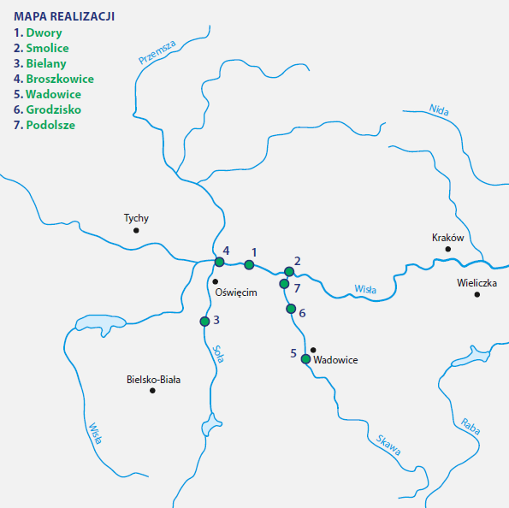

Cele projektu:
- Poprawa stanu ekologicznego jednolitych części wód powierzchniowych (JCWP) oraz odtworzenie historycznych korytarzy migracyjnych pomiędzy Wisłą, Sołą
i Skawą;
- Przywrócenie naturalnego ruchu rumowiska rzecznego prowadzące do ograniczenia niepożądanej erozji dennej koryt rzecznych;
- Przywrócenie ekologicznej ciągłości powierzchniowych wód płynących oraz spójności sieci obszarów Natura 2000 na odcinku objętym Projektem;
- Zwiększenie szansy na zachowanie siedlisk przyrodniczych oraz adaptację do zmian klimatycznych, prowadzącą do uodpornienia ekosystemu na klęski żywiołowe;
- Wykonanie urządzeń umożliwiających przeprawę kajaków i łodzi przez istniejące poprzeczne budowle hydrotechniczne.
Zakres rzeczowy projektu:
WISŁA - na odcinku pomiędzy ujściami rzek Soły i Skawy
Przebudowa obiektów hydrotechnicznych na tzw. Węźle Dwory:
- budowa przepławki dwuszczelinowej dla ryb w km 4+940 biegu rzeki Wisły, omijającej stopień i próg podpiętrzający;
- przebudowa progu w km 5+100 biegu rzeki Wisły podpiętrzającego jaz;

Przebudowa obiektów hydrotechnicznych na tzw. Węźle Smolice:
- budowa przepławki dwuszczelinowej dla ryb w km 21+220 biegu rzeki Wisły omijającej stopień i próg podpiętrzający;

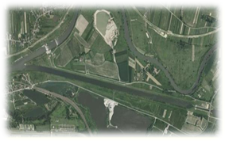  Węzeł wodny Dwory | 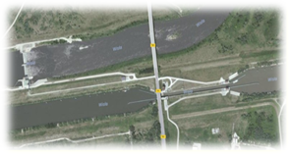  Węzeł wodny Smolice

SOŁA – na odcinku od zapory zbiornika w Czańcu do jej ujścia do Wisły:
- budowa przepławki ryglowej w formie obejścia stopnia-bystrze w km 16+200 biegu rzeki Soły w miejscowości Bielany wraz z jego wydłużeniem oraz uzupełnieniem narzutem kamiennym;
- przebudowa istniejącej przepławki przy stopniu w km 0+750 biegu rzeki Soły w obrębie miejscowości Broszkowice z konstrukcji komorowej na szczelinową z wykorzystaniem głównych elementów konstrukcyjnych istniejącej przepławki.

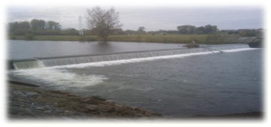  Broszkowice | 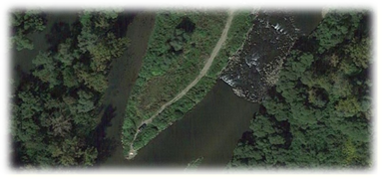  Bielany
SKAWA – na odcinku od zapory zbiornika Świnna Poręba do jej ujścia do Wisły:
- budowa przepławki dwufunkcyjnej „szczotkowej” przy stopniu w km 21+500 biegu rzeki Skawy w miejscowości Wadowice wraz z budową koryta kamiennego i gurtu kamiennego podpierającego stopień.
- przebudowa przepławki przy jazie w km 8+975 biegu rzeki Skawy w miejscowości Grodzisko - urządzenie złożone będzie z przepławki technicznej dwuszczelinowej oraz koryta quasi-naturalnego; dodatkowo wykonane zostaną nabrzeża wraz z infrastrukturą komunikacyjną usprawniającą przeprawę kajakową;
- przebudowa istniejącego stopnia w km 1+260 biegu rzeki Skawy w obrębie miejscowości Podolsze, polegająca na przebudowie betonowego wypadu stopnia na bystrze z głazów kamiennych o komorach typu „plaster miodu” oraz budowie kanału z zamontowanymi elementami szczotkowymi w dnie.

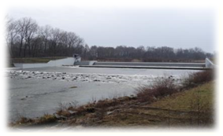  Grodzisko | 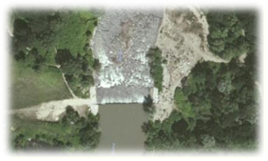  Wadowice | 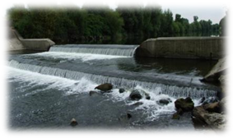  Podolsze

Wskaźniki realizacji projektu:
Liczba jednolitych części wód, w obrębie których realizacja Projektu przyczyni się do poprawy stanu/potencjału: | szt. | 5
Liczba modernizowanych/usuniętych barier migracyjnych: | szt. | 7
Długość udrażnianego korytarza rzecznego: | km | 87,7

Wartość projektu: 60 323 009,69 zł
Dofinansowanie z UE: 51 274 558,23 zł
Czas realizacji: 2019 – 2023 r.

